Отчёта по лабораторной работе 5

Архитектура компьютера

Ерфан Хосейнабади

Содержание

# 1 Цель работы

Цель данной работы – настроика рабочей среды с помощью менеджера паролей pass и конфигурации chezmoi.

# 2 Задание

1. Установитв и настроить Pass
2. Настроить интерфейс с броузером
3. Управление файлами конфигурации
4. Использовать chezmoi на нескольких машинах

# 3 Выполнение лабораторной работы

С помощью командой dnf install через суперпользователя устанавливаю pass, pass-otp и gopass:

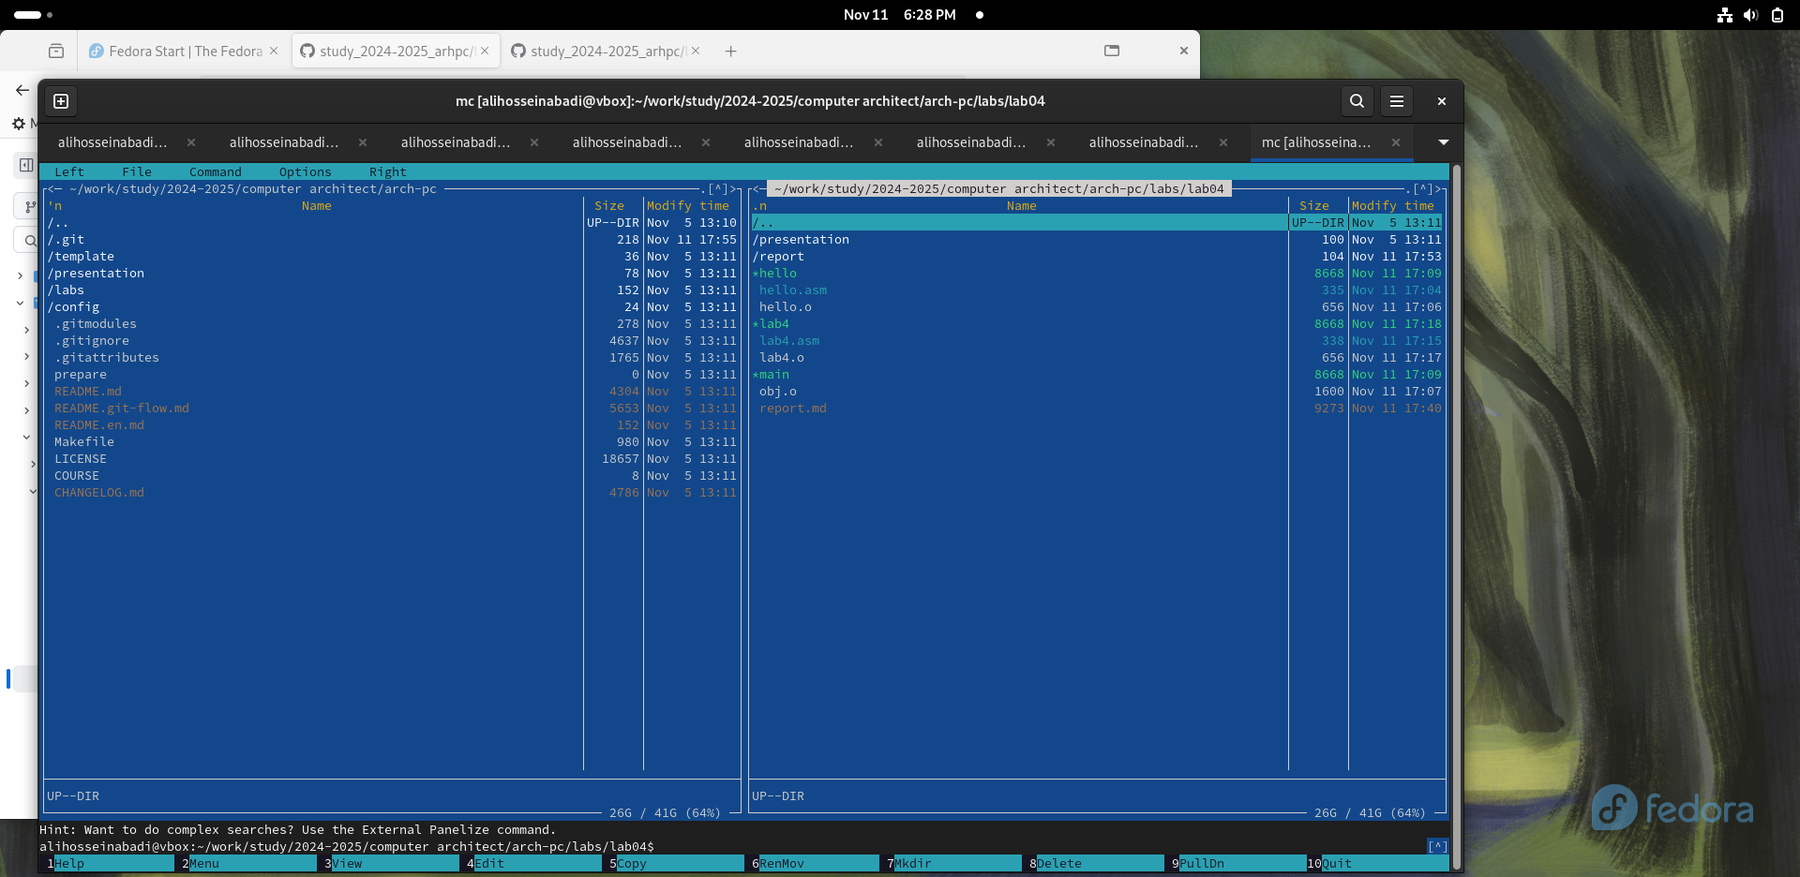

Рис. 1: Установка gopass

Создаю новый ключ GPG поскольку команда gpg –list-secret-keys ничего не выводила:

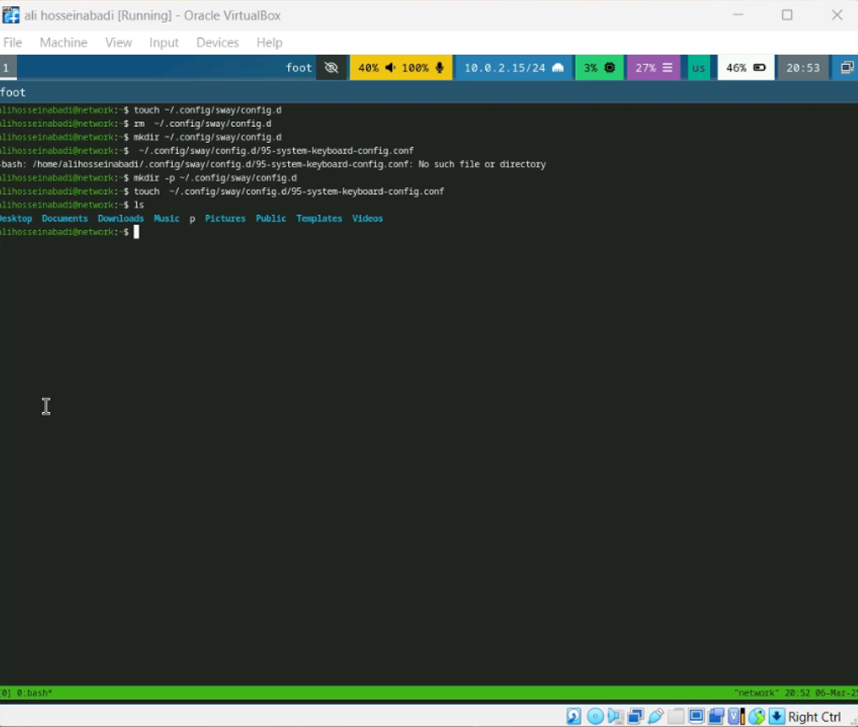

Рис. 2: Создание ключа GPG

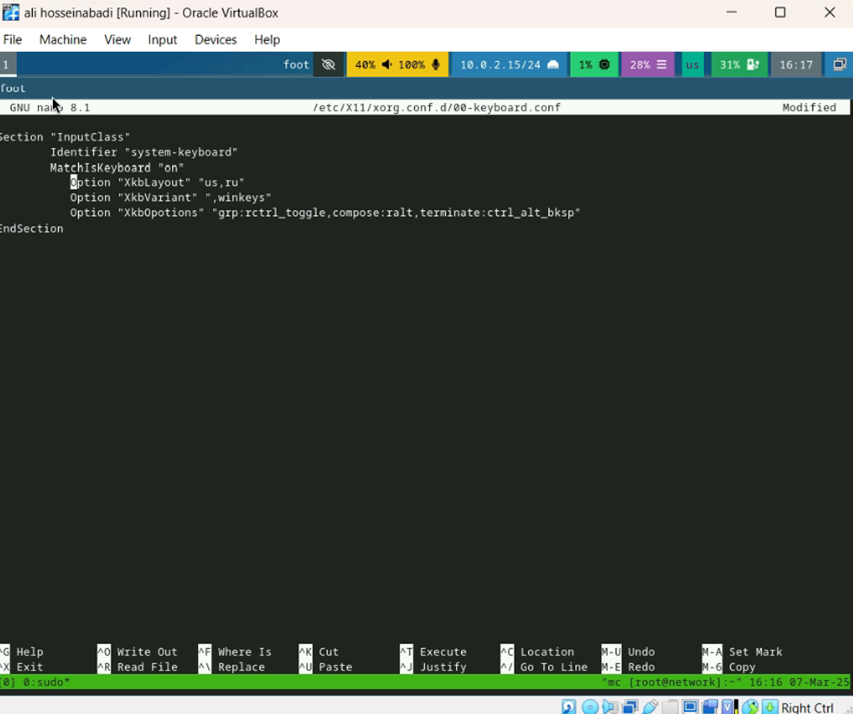

Рис. 3: Созданные ключи

С помощью pass init, инициализирую хранилище указывая свой адрес электроной почты и создаю структуру git (pass git init) для синхронирования:

|  |
| --- |
| Инициализирование хранилище |

Рис. 4: Инициализирование хранилище

Перехожу в ~/.password-store для посмотра статуса синхронизации:

|  |
| --- |
| посмотр статуса синхронизации: |

Рис. 5: посмотр статуса синхронизации:

## 3.1 Настройка интерфейса с броузером

Добавляю плагин browserpass для firefox через броузера:

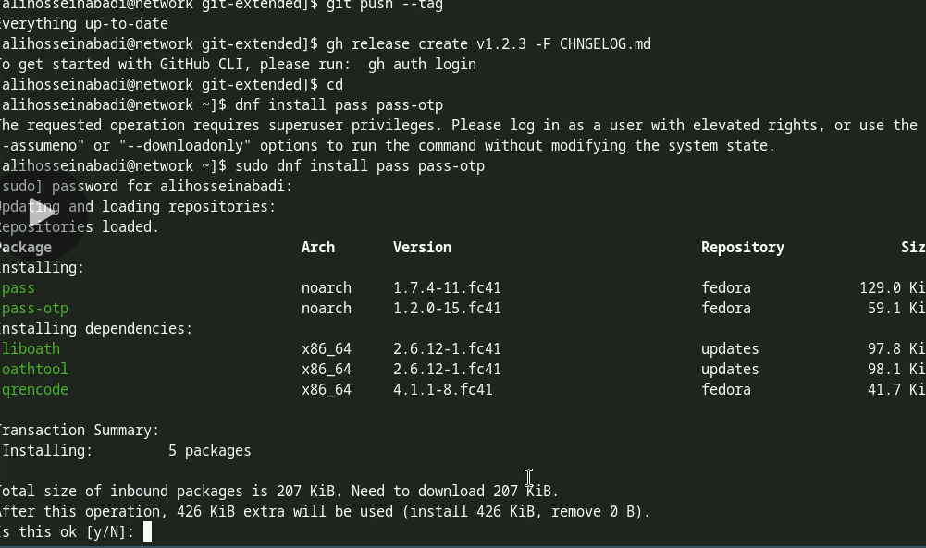

Рис. 6: Добавлен плагин

Для взаимодействия с броузером используется интерфейс native messaging. Поэтому кроме плагина к броузеру устанавливается программа, обеспечивающая интерфейс native messaging. Делаю это через терминала

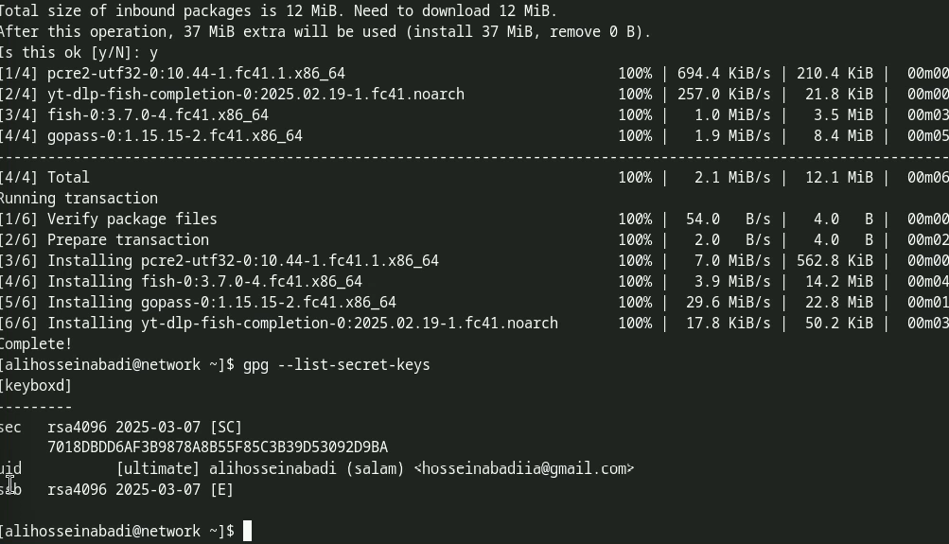

Рис. 7: Включение репозитория Copr

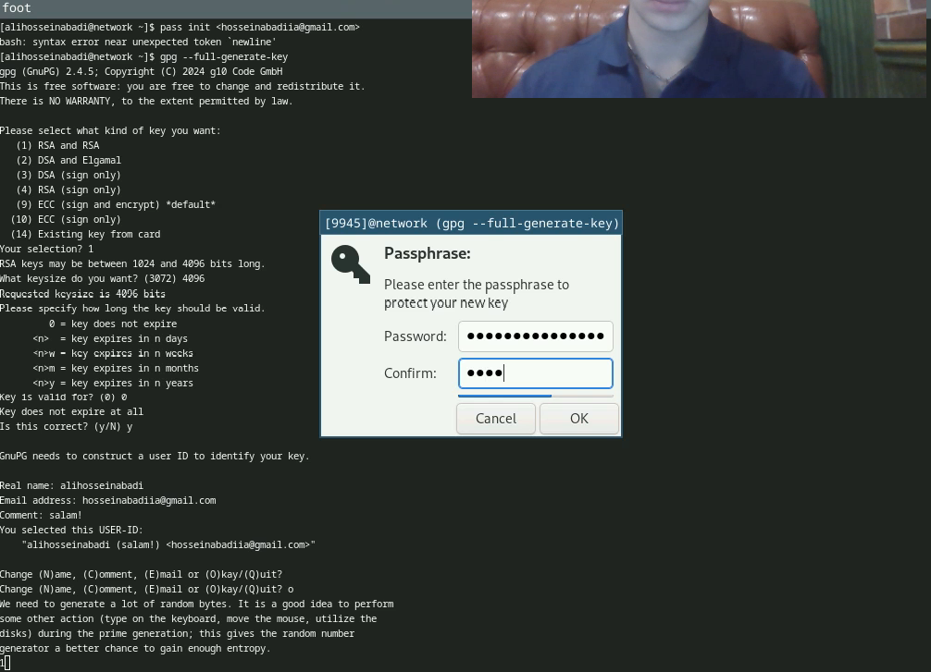

Рис. 8: Установка browserpass native

## 3.2 Сохранение пароля

Добавляю новый пароль в файле, который будет использоваться для хранения пароля. Этот файл находится в каталоге, определяющее файловую структуру для вашего хранилища паролей.

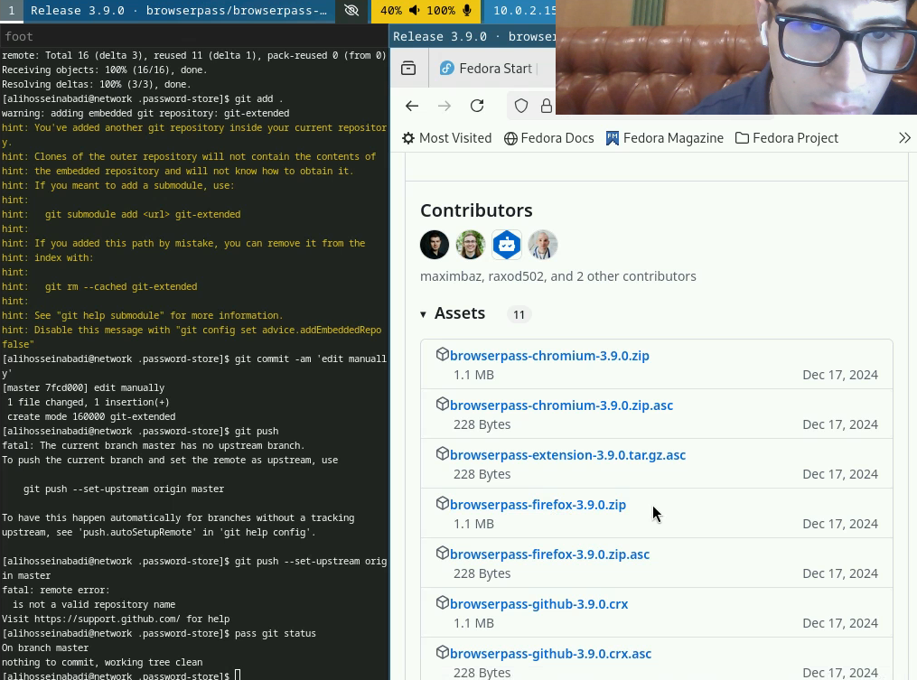

Рис. 9: Добавление пароля

При запуске pass BrowserPass/Passwords.txt, выводится запрос подтвердить созданный пароль:

Заменяю существующий пароль с помощью pass generate –in-place Passwords.txt

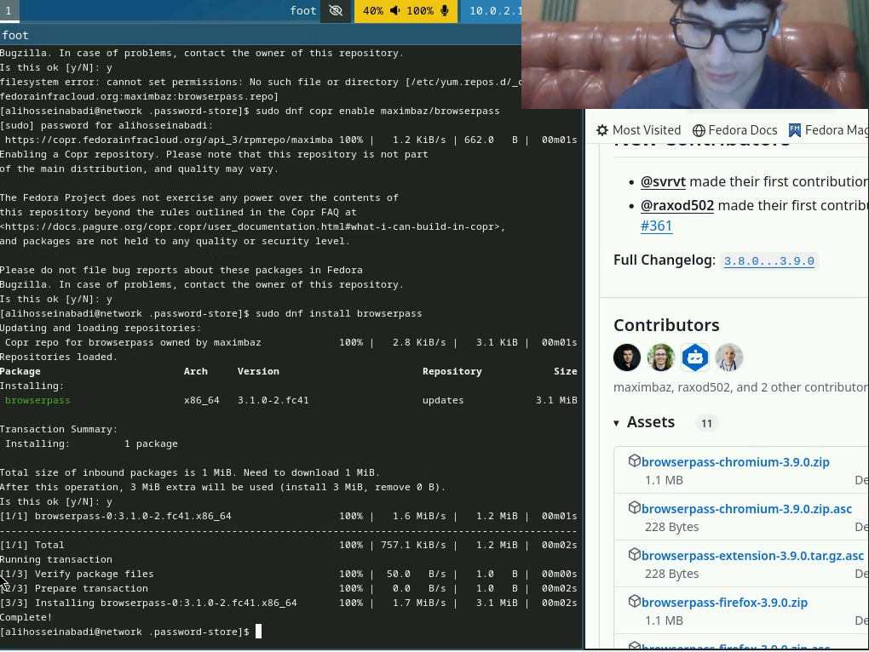

Рис. 10: Замена пароля

## 3.3 Управление файлами конфигурации

### 3.3.1 Дополнительное программное обеспечение

Устанавливаю дополнительное программное обеспечение:

Установливаю шрифты iosevka. Для этого надо включть copr peterwu/iosevka и искать iosevka:

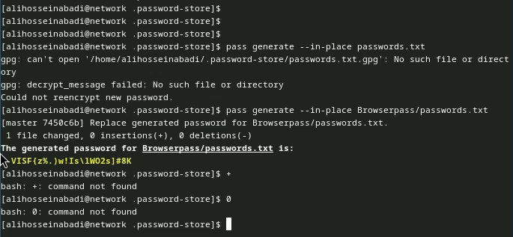

Рис. 11: Поиск iosevka

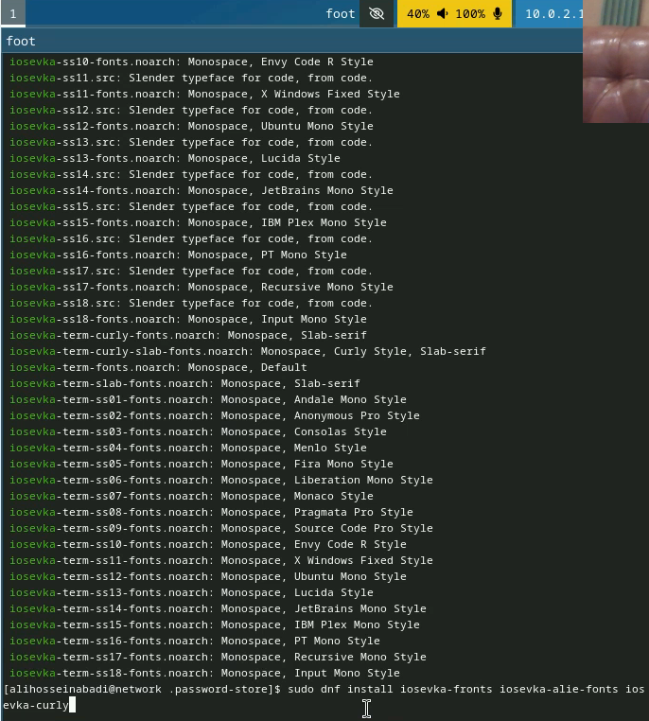

Рис. 12: Установка шрифты

## 3.4 Установка бинарного файла

Скрипт определяет архитектуру процессора и операционную систему и скачивает необходимый файл, поэтому я просто запускаю sh -c “$(wget -qO- chezmoi.io/get)”:

## 3.5 Создание собственного репозитория

С помощью утилита gh я создаю новый репозиторий dotfiles по шаблону yamadharma

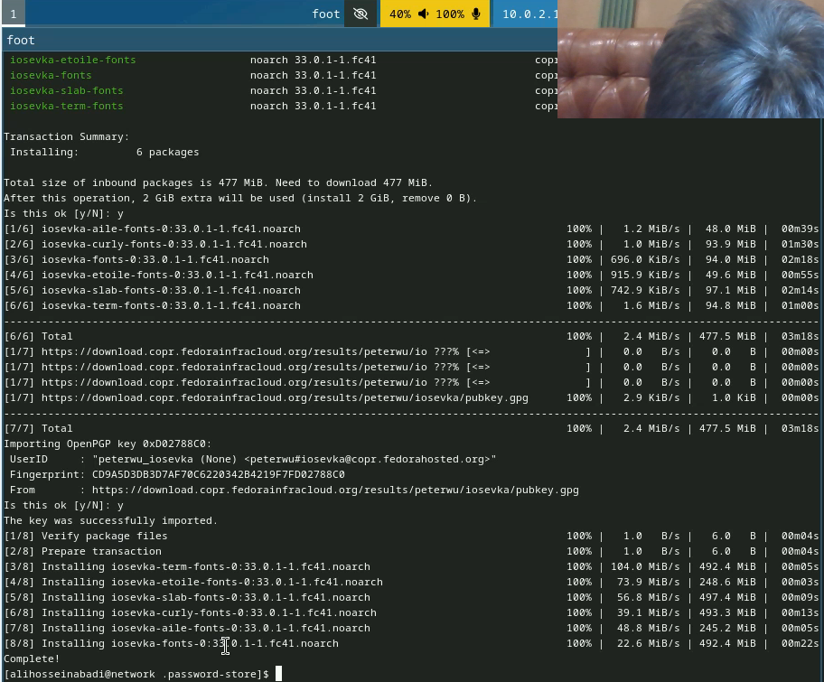

Рис. 13: Создание репозиторий

## 3.6 Подключение репозитория к своей системе

Сhezmoi является клоном репозитория dotfiles. Инициализирую его:

Проверяю какие изменения внесёт chezmoi в домашний каталог, запуская chezmoi diff:

|  |
| --- |
| Проверка изменений |

Рис. 14: Проверка изменений

Применяю изменения запускав chezmoi apply -v:

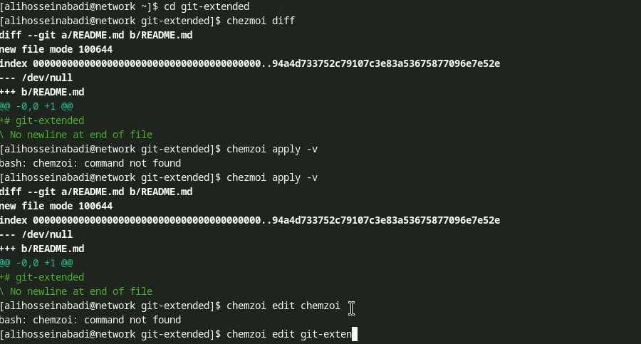

Рис. 15: применение изменений

## 3.7 Использование chezmoi на нескольких машинах

На другой машине я устанавливаю chezmoi

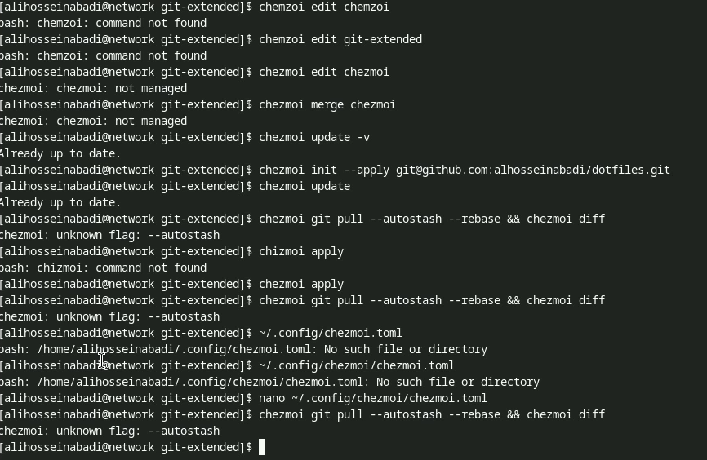

Рис. 16: Установка chezmoi на другой машине

Далее инициализирую chezmoi со своём репозиторием dotfiles:

Проверяю какие изменения внесёт chezmoi в домашний каталог, запуская chezmoi diff:



Рис. 17: Проверка изменений на второй машине

Применяю изменения запускав chezmoi apply -v:

Меня устраивают изменения, внесённые chezmoi, поэтомму я просто обновляю chezmoi :

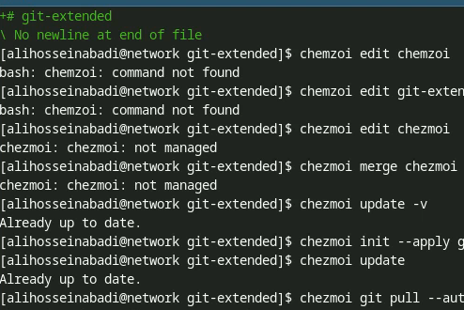

Рис. 18: Обновление chezmoi

## 3.8 Ежедневные операции c chezmoi

На моей основной машине я обновляю chezmoi на всякий случай:

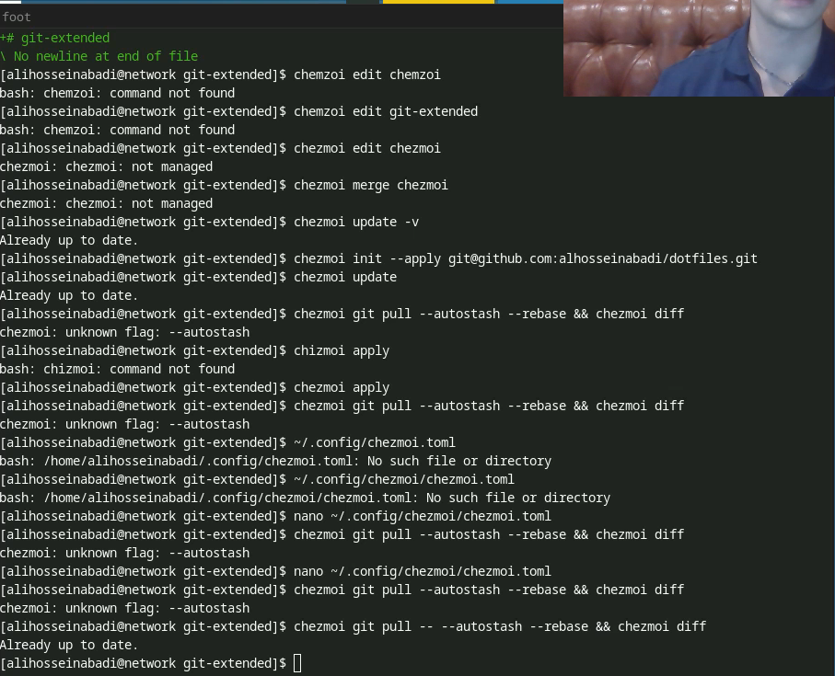

Рис. 19: Обновление chezmoi

Выполняю chezmoi git pull – –autostash –rebase && chezmoi diff. Это запускается git pull –autostash –rebase в исходном каталоге, а chezmoi diff затем показывает разницу между целевым состоянием, вычисленным из исходного каталога, и фактическим состоянием.

Далее применяю “изменения”:

Когда в исходный каталог вносятся изменения, chezmoi фиксирует изменения с помощью автоматически сгенерированного сообщения фиксации и отправляет их в репозиторий. Эта функция отключена по умолчанию но у меня уже была включено. Можно это увидеть в файле конфигурации ~/.config/chezmoi/chezmoi.toml:

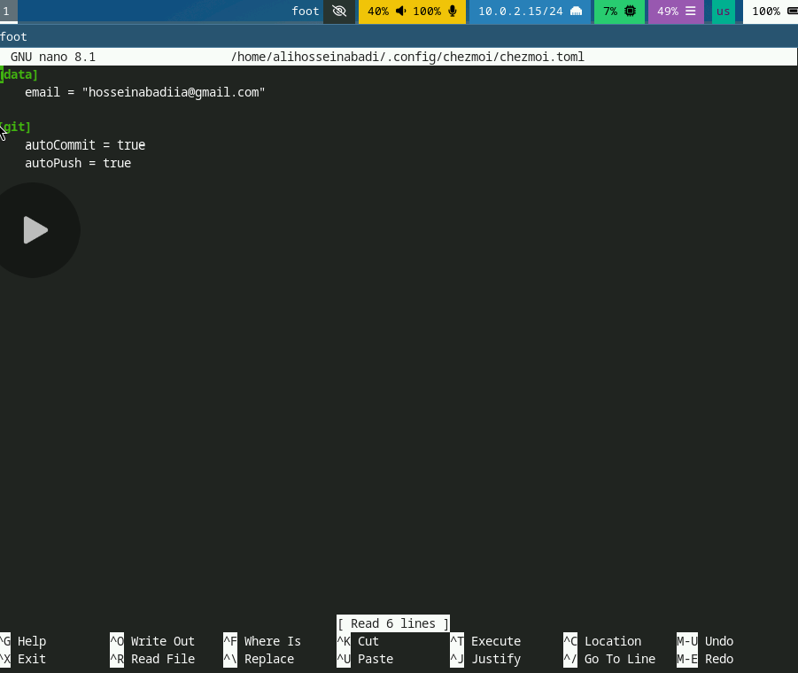

Рис. 20: Функция фиксирование изменений автоматически

# 4 Выводы

При выполнении данной работы я настроила рабочую среду с помощью менеджера паролей pass и конфигурации chezmoi.

# Список литературы